МИНИСТЕРСТВО НАУКИ И ВЫСШЕГО ОБРАЗОВАНИЯ
РОССИЙСКОЙ ФЕДЕРАЦИИ
Федеральное государственное бюджетное образовательное
учреждение высшего образования «Саратовский государственный технический
университет имени Гагарина Ю.А.»

Саратовский колледж машиностроения и энергетики

УТВЕРЖДАЮ
Заместитель директора по УР
____________ С.В.Клюквина
«____» ______________2022г.

Фонд оценочных средств
для проведения промежуточной аттестации
по профессиональному модулю
ПМ.04 ОРГАНИЗАЦИЯ КОНТРОЛЯ, НАЛАДКИ И ТЕХНИЧЕСКОГО ОБСЛУЖИВАНИЯ ОБОРУДОВАНИЯ МАШИНОСТРОИТЕЛЬНОГО ПРОИЗВОДСТВА
специальность
15.02.16 ТЕХНОЛОГИЯ МАШИНОСТРОЕНИЯ

Рассмотрено на заседании
ПЦМК ____________________________
протокол № ____ от «___» _______20___г
Председатель ПЦМК ________/__________/

Саратов, 2022

Фонд оценочных средств (далее – ФОС) разработан на основе рабочей программы ПМ.04 Организация контроля, наладки и технического обслуживания оборудования машиностроительного производства в соответствии с требованиями Федерального государственного образовательного стандарта (далее - ФГОС) среднего профессионального образования по специальности (далее - СПО) 15.02.16 Технология машиностроения, утверждѐнного приказом Минпросвещения РФ от 14.06.2022 г., №444.

Разработчик:
Шаврина Л.Б. - преподаватель Саратовского колледжа машиностроения и энергетики СГТУ имени Гагарина Ю.А.

Рецензент внутренний:

Получено положительное заключение на фонд оценочных средств, разработанный для проведения промежуточной аттестации по профессиональному модулю ПМ.04 Организация контроля, наладки и технического обслуживания оборудования машиностроительного производства.
Экспертиза проведена

1. Паспорт фонда оценочных средств для проведения контроля успеваемости

1.1. Цели и задачи контроля
Целью текущего контроля успеваемости обучающихся является обеспечение систематического контроля и оценки уровня освоения знаний и умений, уровня сформированности профессиональных компетенций ПМ.04 «Организация контроля, наладки и технического обслуживания оборудования машиностроительного производства»
Главной задачей текущего контроля успеваемости является повышение мотивации обучающихся к регулярной учебной и самостоятельной работе, закрепление, углубление знаний, закрепление и совершенствование умений, обеспечение соответствия результатов обучения задачам будущей профессиональной деятельности посредством внедрения эффективной системы оценки в образовательный процесс.

Профессиональные компетенции, соответствующие видам деятельности:
ПК 4.1. Осуществлять диагностику неисправностей и отказов систем металлорежущего и аддитивного производственного оборудования
ПК 4.2. Организовывать работы по устранению неполадок, отказов
ПК 4.3. Планировать работы по наладке и подналадке металлорежущего и аддитивного оборудования
ПК 4.4. Организовывать ресурсное обеспечение работ по наладке
ПК 4.5. Контролировать качество работ по наладке и ТО

Комплект оценочных (контрольно-измерительных) материалов позволяет оценить практический опыт:
- диагностирования технического состояния эксплуатируемого металлорежущего и аддитивного оборудования.
- организации работ по устранению неисправности функционирования оборудования на технологических позициях производственных участков;
- постановки производственных задач персоналу, осуществляющему наладку станков и оборудования в металлообработке.
- оформления технической документации на проведение контроля, наладки, подналадки и технического обслуживания оборудования.
- выведения узлов и элементов металлорежущего и аддитивного оборудования в ремонт;
- организации и расчёта требуемых ресурсов для проведения работ по наладке металлорежущего или аддитивного оборудования с применением SCADA систем.
- определения отклонений от технических параметров работы оборудования металлообрабатывающих и аддитивных производств.
Комплект оценочных (контрольно-измерительных) материалов позволяет следующие освоенные умения:
- осуществлять оценку работоспособности и степени износа узлов и элементов металлорежущего оборудования;
- использовать методы расчетов гидравлических и пневматических приводов.
- организовывать регулировку механических и электромеханических устройств металлорежущего и аддитивного оборудования;
- выполнять наладку однотипных обрабатывающих центров с ЧПУ;
- читать гидравлические и пневматические схемы.
- определять параметры и строить характеристики трубопроводов.
- рассчитывать энергетические, информационные и материально-технические ресурсы в соответствии с производственными задачами;
- выполнять расчеты, связанные с наладкой работы металлорежущего и аддитивного оборудования;
- обеспечивать безопасность работ по наладке, подналадке и техническому обслуживанию металлорежущего и аддитивного оборудования;
- оценивать точность функционирования металлорежущего оборудования на технологических позициях производственных участков.
Комплект оценочных (контрольно-измерительных) материалов позволяет оценить следующие усвоенные знания:
- основы электротехники, электроники, гидравлики и программирования в пределах выполняемой работы;
- причины отклонений в формообразовании;
- виды, причины брака и способы его предупреждения и устранения;
- наименование, стандарты и свойства материалов, крепежных и нормализованных деталей и узлов;
- система допусков и посадок, степеней точности;
- квалитеты и параметры шероховатости;
- основные положения гидравлики и пневматики.
- способы и правила механической и электромеханической наладки, устройство обслуживаемых однотипных станков;
- правила заточки, доводки и установки универсального и специального режущего инструмента;
- способы корректировки режимов резания по результатам работы станка;
- виды гидравлических и пневматических машин, их схемы и характеристики.
- техническая документация на эксплуатацию металлорежущего и аддитивного оборудования;
- карты контроля и контрольных операций;
- объемы технического обслуживания и периодичность проведения наладочных работ металлорежущего и аддитивного оборудования;
- основные режимы работы металлорежущего и аддитивного оборудования;
- методику расчета элементов гидравлических и пневматических приводов.
- правила выполнения расчетов, связанных с наладкой работы металлорежущего и аддитивного оборудования;
- межоперационные карты обработки деталей и измерительный инструмент для контроля размеров деталей в соответствии с технологическим процессом.
- виды контроля работы металлорежущего и аддитивного оборудования;
- контрольно-измерительный инструмент и приспособления, применяемые для обеспечения точности функционирования металлорежущего и аддитивного оборудования;
- правила настройки, регулирования универсальных и специальных приспособлений контрольно-измерительных инструментов, приборов и инструментов для автоматического измерения деталей;
- стандарты качества;
- нормы охраны труда и бережливого производства, в том числе с использованием SCADA систем;
- правила проверки станков на точность, на работоспособность и точность позиционирования;
- основы статистического контроля и регулирования процессов обработки деталей.
1.2. Структура фонда оценочных средств

Фонд оценочных средств для проведения текущего контроля включает в себя комплекты контрольно-оценочных средств, предназначенные для проведения текущего контроля в виде:
- оперативного контроля;
- рубежного контроля.

Оперативный контроль проводится в форме:
- опрос (устный);
-тестирование;
- выполнение письменной работы (практическая работа).

Рубежный контроль проводится в форме:
- тестирование;
- выполнение практической работы;

Фонд оценочных средств также, включает в себя комплект контрольно-оценочных средств для проведения промежуточной аттестации. (Приложение 1).

1.3. Система оценивания результатов выполнения заданий

Оценивание результатов выполнения заданий промежуточной аттестации осуществляется на основе следующих принципов:
- достоверности оценки – оценивается уровень сформированности знаний, умений, практического опыта, общих и профессиональных компетенций, продемонстрированных обучающимися в ходе выполнения задания;
- адекватности оценки – оценка выполнения заданий должна проводиться в отношении тех компетенций, которые необходимы для эффективного выполнения задания; надежности оценки – система оценивания выполнения заданий должна обладать высокой степенью устойчивости при неоднократных оценках уровня сформированности знаний, умений, практического опыта, общих и профессиональных компетенций обучающихся;
- комплексности оценки – система оценивания выполнения заданий должна позволять интегративно оценивать общие и профессиональные компетенции обучающихся;
- объективности оценки – оценка выполнения конкурсных заданий должна быть независимой от особенностей профессиональной ориентации или предпочтений преподавателей, осуществляющих контроль или аттестацию.
При выполнении процедур оценки заданий используются следующие основные методы:
- метод расчета первичных баллов;
- метод расчета сводных баллов.
Результаты выполнения заданий оцениваются в соответствии с разработанными критериями оценки. Используется пятибалльная шкала для оценивания результатов обучения.
Перевод пятибалльной шкалы учета результатов в пятибалльную оценочную шкалу:
Оценка | Количество баллов, набранных за выполнение теоретического и практического задания, средний балл по итогам аттестации
Оценка 5 «отлично» | 4,6-5
Оценка 4 «хорошо» | 3,6-4,5
Оценка 3 «удовлетворительно» | 3-3,5
Оценка 2 «неудовлетворительно» | ≤ 2,9

1.4. Учебно-методическое и информационное обеспечение для проведения контроля
Печатные и электронные издания
Основные учебные издания
Литература
1. Гибсон Я., Розен БД., Стакер Б. «Технологии аддитивного производства». М.: Техносфера, 2019.
2. Ильянков, А.И. Технология машиностроения: Практикум и курсовое проектирование [текст]: учеб.пособие для среднего проф. образования /А.И. Ильянков, В.Ю. Новиков. – М.: Академия, 2018.- 432с.- (Профессиональное образование)
3. Ермолаев, В.В. Программирование для автоматизированного оборудования [текст]: учебник для среднего проф. образования / В.В. Ермолаев. – 5-е изд., стер. – М.: Академия, 2018. – 256с. –(Профессиональное образование)
Дополнительные источники:
4. Гуртяков, А.М. Металлорежущие станки. Расчет и проектирование [текст]: учеб.пособие для среднего проф. образования / А.М. Гуртяков. – 2-е изд. – М.: Юрайт, 2018. – 135с.

Распределение знаний и умений в соответствии с профессиональными компетенциями

Текущий контроль по профессиональному модулю ПМ.04 «Организация контроля, наладки и техническое обслуживание оборудования машиностроительного производства» включает:
а) по МДК 04.01 «Контроль, наладка, подналадка и техническое обслуживание сборочного оборудования»: тестирование, выполнение практических работ»;
б) по УП.04: выполнение заданий на учебную практику;
в) по ПП 04: выполнение заданий на производственную практику.
Текущий контроль проводится системно с целью получения своевременной и достоверной информации об уровне освоения программного содержания и при необходимости своевременных корректив реализации программы.
Оценивание осуществляется по пятибалльной шкале.
Формы и методы текущего контроля по МДК 04.01.
Освоенные умения, усвоенные знания | Формы и средства контроля
МДК 04.01 «Контроль, наладка, подналадка и техническое обслуживание сборочного оборудования»
Усвоенные знания:
- основы электротехники, электроники, гидравлики и программирования в пределах выполняемой работы;  - причины отклонений в формообразовании;  - виды, причины брака и способы его предупреждения и устранения;  - наименование, стандарты и свойства материалов, крепежных и нормализованных деталей и узлов;  - система допусков и посадок, степеней точности;  - квалитеты и параметры шероховатости;  - основные положения гидравлики и пневматики.  - способы и правила механической и электромеханической наладки, устройство обслуживаемых однотипных станков;  - правила заточки, доводки и установки универсального и специального режущего инструмента;  - способы корректировки режимов резания по результатам работы станка;  - виды гидравлических и пневматических машин, их схемы и характеристики.  - техническая документация на эксплуатацию металлорежущего и аддитивного оборудования;  - карты контроля и контрольных операций;  - объемы технического обслуживания и периодичность проведения наладочных работ металлорежущего и аддитивного оборудования;  - основные режимы работы металлорежущего и аддитивного оборудования;  - методику расчета элементов гидравлических и пневматических приводов.  - правила выполнения расчетов, связанных с наладкой работы металлорежущего и аддитивного оборудования;  - межоперационные карты обработки деталей и измерительный инструмент для контроля размеров деталей в соответствии с технологическим процессом.  - виды контроля работы металлорежущего и аддитивного оборудования;  - контрольно-измерительный инструмент и приспособления, применяемые для обеспечения точности функционирования металлорежущего и аддитивного оборудования;  - правила настройки, регулирования универсальных и специальных приспособлений контрольно-измерительных инструментов, приборов и инструментов для автоматического измерения деталей;  - стандарты качества;  - нормы охраны труда и бережливого производства, в том числе с использованием SCADA систем;  - правила проверки станков на точность, на работоспособность и точность позиционирования;  - основы статистического контроля и регулирования процессов обработки деталей. | Тестирование (тест №1,2,3,4,5,6)  Практические работы №1-10
Освоенные умения:
- осуществлять оценку работоспособности и степени износа узлов и элементов металлорежущего оборудования;  - использовать методы расчетов гидравлических и пневматических приводов.  - организовывать регулировку механических и электромеханических устройств металлорежущего и аддитивного оборудования;  - выполнять наладку однотипных обрабатывающих центров с ЧПУ;  - читать гидравлические и пневматические схемы.  - определять параметры и строить характеристики трубопроводов.  - рассчитывать энергетические, информационные и материально-технические ресурсы в соответствии с производственными задачами;  - выполнять расчеты, связанные с наладкой работы металлорежущего и аддитивного оборудования;  - обеспечивать безопасность работ по наладке, подналадке и техническому обслуживанию металлорежущего и аддитивного оборудования;  - оценивать точность функционирования металлорежущего оборудования на технологических позициях производственных участков. | Практические работы №1-10

Промежуточная аттестация
Шифр | Наименование элемента программы | Вид промежуточной аттестации | Прим.
МДК 04.01 | «Контроль, наладка, подналадка и техническое обслуживание сборочного оборудования»: тестирование, выполнение практических работ | ДФК, диф. зачет
УП.04 | Учебная практика | зачет | VII семестр
ПП 04 | Производственная практика | зачет | VII семестр
ПМ.04 | Организация контроля, наладки и техническое обслуживание оборудования машиностроительного производства | экзамен по модулю | 12 часов
Инструменты оценки для теоретического материала по профессиональному модулю (Эм)
Наименование знания, проверяемого в рамках компетенций | Критерии оценки | Формы и методы оценки | Тип заданий | Проверяемые результаты обучения
- основы электротехники, электроники, гидравлики и программирования в пределах выполняемой работы;  - причины отклонений в формообразовании;  - виды, причины брака и способы его предупреждения и устранения;  - наименование, стандарты и свойства материалов, крепежных и нормализованных деталей и узлов;  - система допусков и посадок, степеней точности;  - квалитеты и параметры шероховатости;  - основные положения гидравлики и пневматики.  - способы и правила механической и электромеханической наладки, устройство обслуживаемых однотипных станков;  - правила заточки, доводки и установки универсального и специального режущего инструмента;  - способы корректировки режимов резания по результатам работы станка;  - виды гидравлических и пневматических машин, их схемы и характеристики.  - техническая документация на эксплуатацию металлорежущего и аддитивного оборудования;  - карты контроля и контрольных операций;  - объемы технического обслуживания и периодичность проведения наладочных работ металлорежущего и аддитивного оборудования;  - основные режимы работы металлорежущего и аддитивного оборудования;  - методику расчета элементов гидравлических и пневматических приводов.  - правила выполнения расчетов, связанных с наладкой работы металлорежущего и аддитивного оборудования;  - межоперационные карты обработки деталей и измерительный инструмент для контроля размеров деталей в соответствии с технологическим процессом.  - виды контроля работы металлорежущего и аддитивного оборудования;  - контрольно-измерительный инструмент и приспособления, применяемые для обеспечения точности функционирования металлорежущего и аддитивного оборудования;  - правила настройки, регулирования универсальных и специальных приспособлений контрольно-измерительных инструментов, приборов и инструментов для автоматического измерения деталей;  - стандарты качества;  - нормы охраны труда и бережливого производства, в том числе с использованием SCADA систем;  - правила проверки станков на точность, на работоспособность и точность позиционирования;  - основы статистического контроля и регулирования процессов обработки деталей. | оценка «отлично» - ответ полный, правильный, понимание материала глубокое;  - оценка «хорошо» - ответ показывает, что материал усвоен хорошо, но изложение недостаточно систематизировано, в терминологии, выводах и обобщениях имеются отдельные неточности;  - оценка «удовлетворительно» - ответ обнаруживает понимание основных положений темы, однако, наблюдается неполнота знаний; выводы и обобщения слабо аргументированы, в них допущены ошибки;  - оценка «неудовлетворительно» - речь непонятная, скудная; ни один из вопросов не объяснен, навыки обобщения материала и аргументации отсутствуют. | Оценивание ответов на вопросы | Вопросы | ПК 4.1. Осуществлять диагностику неисправностей и отказов систем металлорежущего и аддитивного производственного оборудования  ПК 4.2. Организовывать работы по устранению неполадок, отказов ПК 3 ПК.4.3 Планировать работы по наладке, подналадке металлорежущего и аддитивного оборудования  ПК 4.4. Организовывать ресурсное обеспечение работ по наладке  ПК 4.5. Контролировать качество работ по наладке и техническому обслуживанию
Инструменты для оценки практического этапа аттестации по профессиональному модулю (Эм)
Наименование умения, проверяемого в рамках компетенции | Критерии оценки | Методы оценки | Место проведение оценки | Проверяемые результаты обучения
- осуществлять оценку работоспособности и степени износа узлов и элементов металлорежущего оборудования;  - использовать методы расчетов гидравлических и пневматических приводов.  - организовывать регулировку механических и электромеханических устройств металлорежущего и аддитивного оборудования;  - выполнять наладку однотипных обрабатывающих центров с ЧПУ;  - читать гидравлические и пневматические схемы.  - определять параметры и строить характеристики трубопроводов.  - рассчитывать энергетические, информационные и материально-технические ресурсы в соответствии с производственными задачами;  - выполнять расчеты, связанные с наладкой работы металлорежущего и аддитивного оборудования;  - обеспечивать безопасность работ по наладке, подналадке и техническому обслуживанию металлорежущего и аддитивного оборудования;  - оценивать точность функционирования металлорежущего оборудования на технологических позициях производственных участков. | - описывает основные параметры, характеризующие работу станка;  - описывает причины неисправности металлорежущего оборудования;  - подбирает приборы для безразборного диагностирования состояния оборудования;  - составляет график проведения планово-предупредительных ремонтов оборудования;  - заполняет план-график планово-предупредительного обслуживания и ремонта станочного и технологического оборудования по установленной форме;  - заполняет акт приемки из ремонта оборудования по установленной форме. | Экспертная оценка комплексного практического задания | Лаборатория «Автоматизированного проектирования технологических процессов и программирования систем ЧПУ» | ПК 4.1. Осуществлять диагностику неисправностей и отказов систем металлорежущего и аддитивного производственного оборудования  ПК 4.2. Организовывать работы по устранению неполадок, отказов ПК 3 ПК.4.3 Планировать работы по наладке, подналадке металлорежущего и аддитивного оборудования  ПК 4.4. Организовывать ресурсное обеспечение работ по наладке  ПК 4.5. Контролировать качество работ по наладке и техническому обслуживанию
2. ОЦЕНОЧНЫЕ (КОНТРОЛЬНО-ИЗМЕРИТЕЛЬНЫЕ) МАТЕРИАЛЫ ДЛЯ текущего контроля
МДК 04.01 «Контроль, наладка, подналадка и техническое обслуживание сборочного оборудования»

Тестовые задания
Тест №1 «Основные физические свойства жидкостей»
№ п/п | Вопрос | Тема «Основные физические свойства жидкостей и газов»
№ п/п | Вопрос | Задание №1.
№ п/п | Вопрос | Ответ
1 | Наука о жидкости | 1. Термодинамика  2. Техническая механика  3. Гидравлика
2 | Рабочее тело в гидравлическом приводе | 1. Газ  2. Жидкость  3. Твердое тело
3 | Величина, характеризующая степень нагретости тела | 1. Плотность.  2. Вязкость  3. Температура
4 | Физическая величина, характеризующая отношение веса к объему | 1. Плотность.  2. Удельный вес  3. Температура
5 | Формула вычисления потенциальной энергии тела. | 1.  2. mgh  3. mυ
Тест №2 «Основы гидродинамики»
№ п/п | Вопрос | Тема «Основные физические свойства жидкостей и газов»
№ п/п | Вопрос | Задание №2
№ п/п | Вопрос | Ответ
1 | Наука о газах | - Термодинамика  - Техническая механика  - Гидравлика
2 | Формула вычисления кинетической энергии тела | - mgh  - mυ
3 | Определение плотности | - Вес единицы объема  - Количество вещества в единице объема  - Нормальные напряжения сжатия
4 | Уравнение неразрывности струи | 1) Q=V∙S=const  2) р = р_{о} + ρgh  3) Q = cm (t₂ – t₁)
5 | Энергообеспечивающая подсистема гидроприводов | 1. гидродвигатель  2. насос  3.в) гидроаппаратура
Тест №3 «Основные физические свойства жидкостей и газов»
№ п/п | Вопрос | Тема «Связи и реакции связей»
№ п/п | Вопрос | Задание №3
№ п/п | Вопрос | Ответ
1 | Гидростатика изучает жидкость | - в равновесии  - в движении  - в покое
2 | Название физической величины, единица измерения которой – джоуль. | - Масса  - Давление  - Энергия  - Длина  - Вес
3 | Единица измерения удельного веса
4 | Условие ламинарного режима течения жидкости | - Re >Re_{kp}>4320  - Re <Re_{kp}<2300  - Ф=s(t₁-t₂)
5 | Математическая запись изобарического процесс | 1. pv^{k}=const  2. T=const  3. p=const
Тест №4 «Основы гидродинамики»
№ п/п | Вопрос | Тема «Основные физические свойства жидкостей и газов»
№ п/п | Вопрос | Задание №4
№ п/п | Вопрос | Ответ
1 | Гидродинамика изучает жидкость | - В покое  - В равновесии  - В движении
2 | Единица измерения давления
3 | Уравнение гидростатики | 1.р = р_{о} + ρgh  2. _{Q=V∙S}  3. _{Q =(U-U)+L}
4 | Условие турбулентного режима течения жидкости | - Re >Re_{kp}>4320  - Re <Re_{kp}<2300  - Ф=s(t₁-t₂)
5 | Соответствие единицы измерения физической величине.
  1. Масса  2. Энергия  3. Сил | а) Дж  б) Н  в) кг  г) м

Тест №5
Вариант № 1
1. Основу производственного процесса составляют, следующие виды процессов:
a) технологические c) вспомогательные
b) естественные d) транспортные
2. Повседневный уход и надзор за оборудованием, проведение регулировок и ремонтных работ в период его эксплуатации без нарушения процесса производства.
a) периодические осмотры c) межремонтное обслуживание
b) капитальный ремонт d) ремонтный цикл
3. Ремонт детали слесарной обработкой включает в себя обработку…
a) вытяжкой c) шабрением
b) сваркой d) никелированием
4. Изношенные пазы
a) заваривают и фрезеруют под номинальный размер или фрезеруют под ремонтный размер
b) наплавкой и последующего растачивания
c) растачивают на горизонтально-расточном станке под увеличенный размер втулки
d) наплавкой металлом с последующим фрезерованием шлицев под номинальный размер.
5. Качество сборки зубчатых передач зависит от…
a) зацепления зубчатых передач
b) тонкости используемых контрольно-измерительных инструментов и приспособлений
c) посадочных шеек валов
d) точности взаимного расположения осей и валов
6. Изношенные поверхности валов можно ремонтировать
1) металлизацией
2) хромированием
3) наращивая металл наплавкой
4) не восстанавливают, а заменяют
5) припоем с флюсом
7. Способы очистки деталей
1) Физический
2) Термический
3) Автоматический
4) Абразивный
5) Механический
8. Установить соответствие между дефектами валов и способами их ремонта
А. Незначительные повреждения (забоины, задиры), износ или нецилиндричность шеек до 0,1 мм | 1. До 0,3 мм на 1 м длины его шлифуют, 60-80 мм до 6-8 мм на 1 м длины правят в холодном состоянии с помощью прессов или винтовых скоб. Валы большего диаметра правят с нагревом до температуры 600 °С, до 2-4 мм на 1 м длины возможна Правка местным наклепом. После правки для снятия внутренних напряжений вал подвергают термообработке: нагреву до 400-450 °С с последующей выдержкой при этой температуре в течение от 0,5 до 1 часа.
Б. Износ шеек более 0,1-0,2 мм конусности или овальности | 2. Недостаточное натяжение ремня вследствие его вытяжки
В. Прогиб вала | 3. Допустимое увеличение зазоров по сравнению с начальными: для точных валов - 25 %, для остальных: в 3-4 раза. При больших зазорах подшипник следует заменить
Г. Валы, треснувшие и поломанные, а также скрученные более чем на 0,25° на 1 м длины | 4. Доводка специальными пастами или шлифование; восстановление пластическим деформированием электромеханическим способом; восстановление хромированием с последующим шлифованием.
 | 5. Не ремонтируют, а сразу отправляют на переплавку.
6. Промыть, уплотнение заменить
При наличии цветов побежалости на кольцах и телах качения подшипник заменить
 | 7. Обтачивание и шлифование под ремонтный размер (уменьшение в пределах 5-10%); сопряженную деталь при этом заменяют; наращивание металла металлизацией, осталиванием, а при значительном износе - вибродуговой наплавкой с последующим обтачиванием и шлифованием; обтачивание отожженного вала, напрессовка или установка на эпоксидном клее ремонтной втулки, протачивание и шлифование шейки до нужного размера.
9. Установить соответствие между названием и определением
А. Гидравлическое (пневматическое) испытание | 1. Это изменение регистрируется нанесением на испытуемую деталь ферромагнитного порошка в сухом или взвешенном в керосине (трансформаторном масле) виде: порошок оседает, но кромкам трещины. Способ используется для обнаружения скрытых трещин и раковин в стальных и чугунных деталях.
Б. Ультразвуковой способ. | 2. Служит для обнаружения трещин и раковин в корпусных деталях. С этой целью в корпусе заглушают все отверстия, кроме одного, через которое нагнетают жидкость под давлением 0,2-6,3 МПа. Течь или запотевание стенок укажет на наличие трещины. Возможно также нагнетание воздуха в корпус, погруженный в воду. Наличие пузырьков воздуха укажет на имеющуюся неплотность.
В. Магнитный способ. | 3. Основан на свойстве ультразвуковых волн отражаться от границы двух сред (металла и пустоты в виде трещины, раковины, непровара). Импульс, отраженный от дефектной полости, регистрируется на экране установки, определяя место дефекта и его размеры. Применяется ряд моделей ультразвуковых дефектоскопов.
Г. Люминесцентный способ | 4. Проводится с целью обнаружения трещины и ее концов. Деталь либо погружают на 15-20 мин в керосин, либо предполагаемое дефектное место смазывают керосином. Затем тщательно протирают и покрывают мелом. Выступающий из трещины керосин увлажнит мел и четко проявит границы трещины.
 | 5. Основан на свойстве некоторых веществ светиться в ультрафиолетовых лучах. На поверхность детали кисточкой или погружением в ванну наносят флюоресцирующий раствор. Через 10—15 мин поверхность протирают, просушивают сжатым воздухом и наносят на нее тонкий слой порошка (углекислого магния, талька, силикагеля), впитывающего жидкость из трещин или пор. После этого деталь осматривают в затемненном помещении в ультрафиолетовых лучах.
 | 6. Деталь легко остукивают мягким молотком или рукояткой молотка с целью обнаружения трещин, о наличии которых свидетельствует дребезжащий звук.
 | 7. С помощью измерительных инструментов и средств определяется величина износа и зазора в сопряженных деталях, отклонение от заданного размера, погрешности формы и расположения поверхностей.
10. Метод дифференциации операций (дать полный ответ)____________
Вариант № 2
1. К вспомогательным процессам относят
a) обработка деталей фрезой c) изготовление инструментов
b) штамповка деталей d) сборка деталей в узлы
2. Полная разборка оборудования и узлов, детальный осмотр, промывка, протирка, замена и восстановление деталей, проверка на технологическую точность обработки, восстановление мощности, производительности по стандартам и ТУ
a) периодические осмотры c) межремонтное обслуживание
b) капитальный ремонт d) ремонтный цикл
3. Способ металлизации заключается в нанесении на поверхность изношенной детали…
a) смазки на металлической основе c) металлической пластины
b) расплавленного металла d) слои клея, чередуя с металлическими прокладками
4. Износ шлицев устраняют…
a) заваривают и фрезеруют под номинальный размер или фрезеруют под ремонтный размер
b) наплавкой и последующего растачивания
c) растачивают на горизонтально-расточном станке под увеличенный размер втулки
d) наплавкой металлом с последующим фрезерованием шлицев под номинальный размер.
5. Ремонтные размеры подразделяются
a) стандартные, регламентированные, свободные
b) геометрические, минимальные, свободные.
c) стандартные, номинальные, свободные
d) номинальные, регламентированные и свободные
6. Зубчатые колеса в тихоходных неответственных механизмах можно ремонтировать…
1) установкой зубчатых вкладышей
2) металлизацией изношенных зубьев
3) установкой ввертевшей
4) наплавкой изношенных зубьев
5) припоем с флюсом
7. Способы промывки деталей
1) Ручной
2) Ультразвуковой
3) Электролитический
4) Абразивный
5) В моечных машинах
8. Установить соответствие между неисправностью ременных передач и причиной возникновения
А. Проскальзывание ремня | 1. Непараллельность осей шкивов, несовпадение средних плоскостей шкивов
Б. Повышенный нагрев ремня и шкивов | 2. Недостаточное натяжение ремня вследствие его вытяжки
В. Сходит со шкивов плоский ремень | 3. Износ или поломка подшипников ролика, отсутствует смазка в подшипниках ролика
Г. Повышенный нагрев натяжного или оттяжного ролика | 4. Ремень натянут излишне сильно
 | 5. Неуравновешенность вала
 | 6. Дефекты зацеплений на других осях
 | 7. Износ шпоночного или шлицевых пазов ступицы, резьбовых отверстий под крепежные детали
9. Установить соответствие между названием и определением
А. Механический | 1. Очистку ведут в двух ваннах, заполненных органическим растворителем (керосином, бензином, дизельным топливом, хлорированными углеводородами). Первая ванна предназначена для замачивания и предварительной промывки, вторая — для окончательной промывки. Мойку ведут с использованием щеток, крючков, скребков, обтирочного материала и др.
Б. Абразивный | 2. Старую краску, ржавчину удаляют нагревом поверхности детали пламенем паяльной лампы или газовой горелки.
В. Термический | 3. Очистку деталей, размещаемых в ванне в специальной сетчатой корзине, занимает несколько минут. Последующее пассивирование деталей проводят их выдержкой в водном растворе 10—15 % нитрита натрия при температуре 60—70 °С. Сушат детали продувкой горячим воздухом или азотом.
Г. Химический | 4. Остатки смазочного материала, охлаждающей жидкости, старой краски удаляют специальными пастами и смывочными растворами, в состав которых входят каустическая сода, негашеная известь, мел, мазут и др.
 | 5. Ржавчину, старую краску, затвердевший смазочный материал и нагар удаляют с деталей ручными или механизированными щетками, шарошками, скребками, шаберами, различными машинками.
 | 6. Очистку ведут с помощью пескоструйной или гидропескоструйной обработки детали.
 | 7. Очистку производят нагретыми до 70—90 °С моющими растворами ранее приведенного состава, направляемыми на детали под давлением через, специальные сопла. Детали поштучно или в корзинах подаются на транспортер.
10. Место термообработки в технологическом процессе (дать полный ответ)_____________________
Эталоны ответов
Вариант 1 |  | Вариант 2
№ | ответ | № | ответ
1 | a | 1 | c
2 | c | 2 | b
3 | c | 3 | b
4 | a | 4 | d
5 | d | 5 | a
6 | 123 | 6 | 134
7 | 245 | 7 | 125
8 | 4715 | 8 | 2413
9 | 2315 | 9 | 5624
Тест №6
1. Когда останавливают технологическое оборудование для проведения ремонта?
- в зависимости от ремонтного пробега;
- в зависимости от состояния аппарата и ремонтного пробега;
- в зависимости от состояния аппарата.
2. Какие виды работ выполняются при проведении текущего ремонта?
- ремонт изоляции;
- подвальцовка;
- выполняются работы, не требующие вскрытия и частичной разборки аппарата.
3. Какие виды работ проводятся во время среднего ремонта?
- сварочные работы;
- чистка поверхностей, забивка неисправных трубок, подвальцовка, заварка мелких трещин;
- восстановление краски.
4. Какие виды работ проводят во время капитального ремонта?
- сварочные работы, устанавливают новые т/о, замена т\о трубок, змеевиков, замена плавающих головок.
- подтягивание болтов фланцевых изделий, смена прокладок, смена указателей уровня;
- перебивка сальников, промывка аппарата; заварка мелких трещин.
5. Кроме инструментов и приспособлений, что необходимо приготовить при ремонте?
- прокладки и молотки;
- материалы и детали для замены;
- металлические пробки, прокладки, химические реактивы, растворители, нужное количество трубок, теплоизоляционные материалы.
6. Куда следует разложить инструменты и материалы перед выходом к месту ремонта?
- следует разложить по шкафчикам для инструментов;
- по специальным ящикам;
- в заранее приготовленные сумки и ящики с ручками .
7. В чем заключается подготовка технологического оборудования к ремонту?
- отключить аппарат от системы, продуть и промыть аппарат;
- отключить аппарат от системы, сравнять давление с атмосферным давлением, продуть и промыть аппарат и установить заглушки;
- отключить аппарат от системы, сравнять давление с атмосферным давлением.
8. Где проводят чистку и смену прокладок, сальниковую набивку трубопроводной аппаратуры?
- непосредственно у аппарата;
- на специальной площадке;
- на эстакадной площадке
9. Где проводят изготовление новых деталей и механическую обработку повреждённых деталей?
- на месте установки аппарата;
- только в операторной технологического цеха;
- в мастерской РМЦ.
10. Как могут быть выявлены скрытые дефекты у технологического оборудования?
- визуальным осмотром оборудования
- с помощью косвенных признаков (изменение параметров технологии), дефектоскопией
- при вскрытии аппарата
Перечень практических работ

Перечень практических занятий
№ | Наименование практической работы | Кол-во часов
1 | Определение основных параметров, характеризующих работу станков токарной группы | 6
2 | Выбор приборов для безразборного диагностирования состояния станков протяжных, шлифовальных и токарных групп | 6
3 | Расчёт трудоёмкости ремонтных работ на примере металлорежущего станка | 6
4 | Проведение пуско-наладочных работ фотополимерного 3D принтера | 6
5 | Проведение ремонтных работ фотополимерного 3D принтера | 4
6 | Проведение ремонтных работ порошкового 3D принтера | 4
 | ИТОГО | 32

Учебная практика УП.04
Учебная практика
Виды работ:
- Выбор методов устранения неисправностей и отказов металлорежущего оборудования.
- Выбор способов устранения неисправностей и отказов металлорежущего оборудования
- Порядок организации ресурсного обеспечения работ при наладке металлорежущего оборудования.
- Порядок организации ресурсного обеспечения работ при наладке металлорежущего оборудования с применением SCADA систем.
ЗАЧЕТ
Производственная практика (ПП 04) по профилю специальности (итоговая по модулю)
Производственная практика
Виды работ:
- Выполнение диагностики многоцелевого станка с ЧПУ.
- Выполнение наладки многоцелевого станка с ЧПУ.
- Выполнение ремонта металлорежущего оборудования.
- Выполнение подналадки в процессе работы и технического обслуживание обрабатывающих центров с ЧПУ.
- Выполнение наладки и ремонта аддитивного оборудования.
ЗАЧЕТ

3. ОЦЕНОЧНЫЕ (КОНТРОЛЬНО-ИЗМЕРИТЕЛЬНЫЕ) МАТЕРИАЛЫ ДЛЯ промежуточной аттестации
3.1. Оценочные (контрольно-измерительные) материалы для оценки освоения вида профессиональной деятельности (Эм)
3.1.1. Оценочные (контрольно-измерительные) материалы теоретического этапа промежуточной аттестации по профессиональному модулю*
Проверяемые знания | Критерии оценки
- основы электротехники, электроники, гидравлики и программирования в пределах выполняемой работы;  - причины отклонений в формообразовании;  - виды, причины брака и способы его предупреждения и устранения;  - наименование, стандарты и свойства материалов, крепежных и нормализованных деталей и узлов;  - система допусков и посадок, степеней точности;  - квалитеты и параметры шероховатости;  - основные положения гидравлики и пневматики.  - способы и правила механической и электромеханической наладки, устройство обслуживаемых однотипных станков;  - правила заточки, доводки и установки универсального и специального режущего инструмента;  - способы корректировки режимов резания по результатам работы станка;  - виды гидравлических и пневматических машин, их схемы и характеристики.  - техническая документация на эксплуатацию металлорежущего и аддитивного оборудования;  - карты контроля и контрольных операций;  - объемы технического обслуживания и периодичность проведения наладочных работ металлорежущего и аддитивного оборудования;  - основные режимы работы металлорежущего и аддитивного оборудования;  - методику расчета элементов гидравлических и пневматических приводов.  - правила выполнения расчетов, связанных с наладкой работы металлорежущего и аддитивного оборудования;  - межоперационные карты обработки деталей и измерительный инструмент для контроля размеров деталей в соответствии с технологическим процессом.  - виды контроля работы металлорежущего и аддитивного оборудования;  - контрольно-измерительный инструмент и приспособления, применяемые для обеспечения точности функционирования металлорежущего и аддитивного оборудования;  - правила настройки, регулирования универсальных и специальных приспособлений контрольно-измерительных инструментов, приборов и инструментов для автоматического измерения деталей;  - стандарты качества;  - нормы охраны труда и бережливого производства, в том числе с использованием SCADA систем;  - правила проверки станков на точность, на работоспособность и точность позиционирования;  - основы статистического контроля и регулирования процессов обработки деталей. | - оценка «отлично» - ответ полный, правильный, понимание материала глубокое;  - оценка «хорошо» - ответ показывает, что материал усвоен хорошо, но изложение недостаточно систематизировано, в терминологии, выводах и обобщениях имеются отдельные неточности;  - оценка «удовлетворительно» - ответ обнаруживает понимание основных положений темы, однако, наблюдается неполнота знаний; выводы и обобщения слабо аргументированы, в них допущены ошибки;  - оценка «неудовлетворительно» - речь непонятная, скудная; ни один из вопросов не объяснен, навыки обобщения материала и аргументации отсутствуют.
Условия выполнения задания
Максимальное время выполнения: 45 минут
Студент отвечает на 3 теоретических вопроса из перечня
Перечень вопросов к экзамену
- Предмет изучения гидравлики и пневматики
- Рабочее тело гидро- и пневмосистем
- Что характеризует гидростатическое давление
- Укажите различие абсолютного и атмосферного давления.
- Формулы и единицы измерения параметров состояния рабочего тела гидросистем.
- Основное уравнение гидростатики
- Основное уравнение гидродинамики
- Запишите уравнение Бернулли для реальной жидкости
- Запишите уравнение Бернулли для идеальной жидкости
- Дайте геометрическую интерпретацию уравнения Бернулли
- Дайте энергетическую интерпретацию уравнения Бернулли
- Назовите расходы жидкости
- Дайте определение характеристики трубопровода
- Назовите классы гидравлических машин
- Запишите алгоритм расчета рекуперативного теплообменника
- Запишите алгоритм расчета регенеративного теплообменника
- Типы комбинированных приводов
- Задачи технической диагностики и испытаний
- Испытания станков
- Методика испытаний металлорежущих станков
- Испытания на отклонения круговых траекторий для станков с ЧПУ
- Определение точности позиционирования по объемным и поверхностным диагоналям (Испытания на смещение диагоналей)
- Функции автоматического измерения и контроля процессов
- Группы показателей точности металлорежущего оборудования
- Классификация по стадиям эксплуатации, по степени использования технических средств
- Нормы охраны труда, соблюдение и контроль охраны труда на рабочем месте, виды и периодичность проведения инструктажей
- Основы и применяемые технологии бережливого производства в металлообрабатывающей отрасли
- Методы безразборного диагностирования
- Диагностика в динамике и статике объекта: по параметрам рабочих процессов
- Приборы, системы, применяемые для безразборного и разборного диагностирования состояния станков
- Уровни диагностики металлорежущего оборудования
- Определение точности и повторяемости позиционирования осей с числовым программным управлением
- Диагностика состояния гидравлической и пневматической систем
- Экспресс диагностика (определение одного или нескольких параметров работы станка)
- Проверка точности металлорежущего станка по ГОСТ 30544-97
- Методы проверки точности и постоянства отработки круговой траектории
- Основные понятия и определения, общая методика наладки металлорежущих станков
- Первоначальная наладка и текущая наладка (подналадка)
- Типовые методы наладки металлорежущего оборудования: наладка по пробному проходу, наладка по пробным деталям, наладка по шаблону
- Периодичность проведения наладочных работ металлорежущего оборудования
- Приводы и движения в металлорежущих станках
- Основы работы в SCADA системе
- Ресурсное обеспечение работ по наладке металлорежущего оборудования с применением SCADA систем
- Наладка электрооборудования для токарных металлорежущих станков.
- Общая схема настройки металлорежущих станков
- Виды настройки, поднастройки металлорежущих станков
- Наладка, подналадка и ремонт металлорежущих станков.
- Электроизмерительные приборы для наладки станков
- Сущность нормы труда и ее виды
- Методы нормирования трудовых процессов
- Методика расчета основного времени.
- Определение (выявление) несоответствия геометрических параметров заготовки требованиям технологической документации
- Заполнения акта внедрения технологического процесса. Порядок заполнения извещения по изменению технологического процесса
- Сущность значения качества продукции
- Методы контроля качества детали
- Классификация и номенклатура показателей качества продукции
- Факторы и условия, влияющие на качество продукции
- Расчет размерных цепей при обеспечении полной и неполной взаимозаменяемости
- Виды размерных цепей
- Классификация видов контроля
- Причины брака и способы его предупреждения
- Определение размеров, форм, расположения и шероховатостей поверхностей деталей
- Виды измерения. Методы измерения
- Сдача систем распределенного управления в эксплуатацию
- Виды ремонта металлорежущего оборудования
- Документация по ремонту металлорежущего оборудования
- Текущий и планово-предупредительные ремонты оборудования
- Виды и последовательность приёмочных испытаний после капитального и среднего ремонта металлорежущего станка
- Акты сдачи-приёмки после различных видов испытаний
- Понятие, виды и методы проведения диагностики аддитивного оборудования.
- Основные понятия: регламентированное и нерегламентированное техническое обслуживание, ремонт, ремонтопригодность
- Выбор метода технического обслуживания экструзионных установок для аддитивного производства
- Элементы и принцип работы при наладке экструзионного 3D принтера
- Элементы и принцип работы фотополимерного 3D принтера.
- Элементы и принцип работы порошковых 3D принтеров
- Проведение ремонтных работ экструзионного 3D принтера.

3.1.2 Оценочные (контрольно-измерительные) материалы для практического этапа промежуточной аттестации по профессиональному модулю*
ЗАДАНИЕ НА ВЫПОЛНЕНИЕ ПРАКТИЧЕСКИХ ДЕЙСТВИЙ В РЕАЛЬНЫХ ИЛИ МОДЕЛЬНЫХ УСЛОВИЯХ по
ПМ. 04 «Организация контроля, наладки и технического обслуживания оборудования машиностроительного производства»
Комплексное задание: определить основные параметры, характеризующие работу станка, выбрать приборы для безразборного диагностирования состояния оборудования и составить график и порядок проведения планово-предупредительных ремонтов металлорежущего оборудования
Предмет оценки | Критерии оценки
ПК 4.1. Осуществлять диагностику неисправностей и отказов систем металлорежущего и аддитивного производственного оборудования  ПК 4.2. Организовывать работы по устранению неполадок, отказов ПК 3 ПК.4.3 Планировать работы по наладке, подналадке металлорежущего и аддитивного оборудования  ПК 4.4. Организовывать ресурсное обеспечение работ по наладке  ПК 4.5. Контролировать качество работ по наладке и техническому обслуживанию | - описывает основные параметры, характеризующие работу станка;  - описывает причины неисправности металлорежущего оборудования;  - подбирает приборы для безразборного диагностирования состояния оборудования;  - составляет график проведения планово-предупредительных ремонтов оборудования;  - заполняет план-график планово-предупредительного обслуживания и ремонта станочного и технологического оборудования по установленной форме;  - заполняет акт приемки из ремонта оборудования по установленной форме.
Условия выполнения задания
1. Место (время) выполнения задания; Экзамен по модулю проводится в лаборатории «Технологическое оборудование и оснастка» после завершения производственной практики.
2. Максимальное время выполнения 1 студентом практического этапа комбинированного оценочного испытания: - 4 часа
Перечень заданий практической части экзамена по модулю
Вариант №1
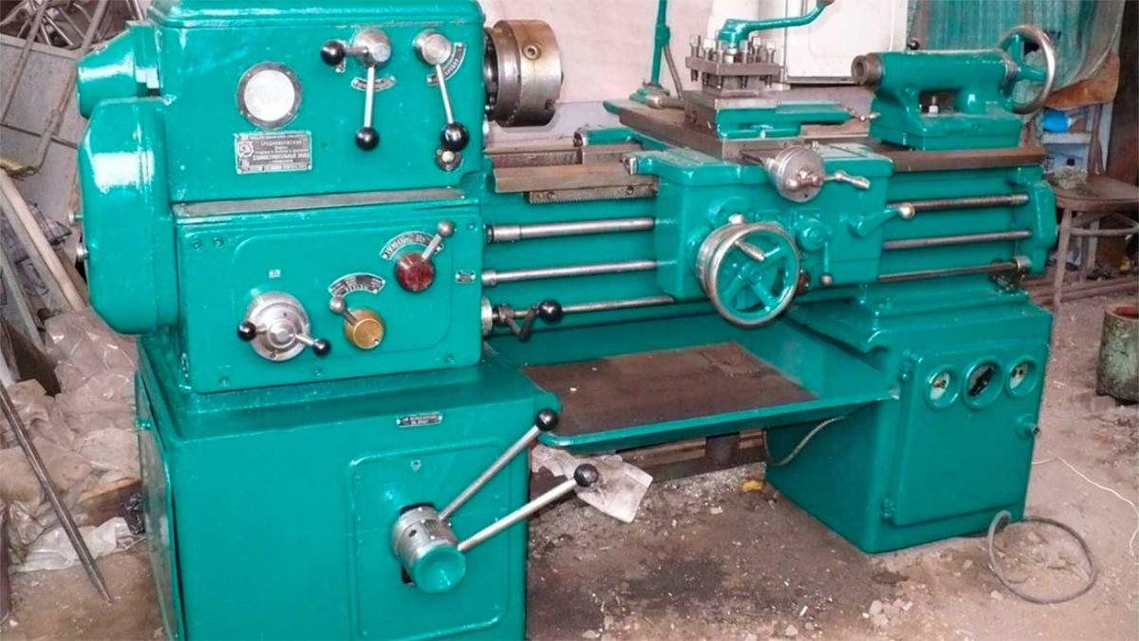
Рисунок 1 – Токарной-винторезный станок 1А616
Вариант №2
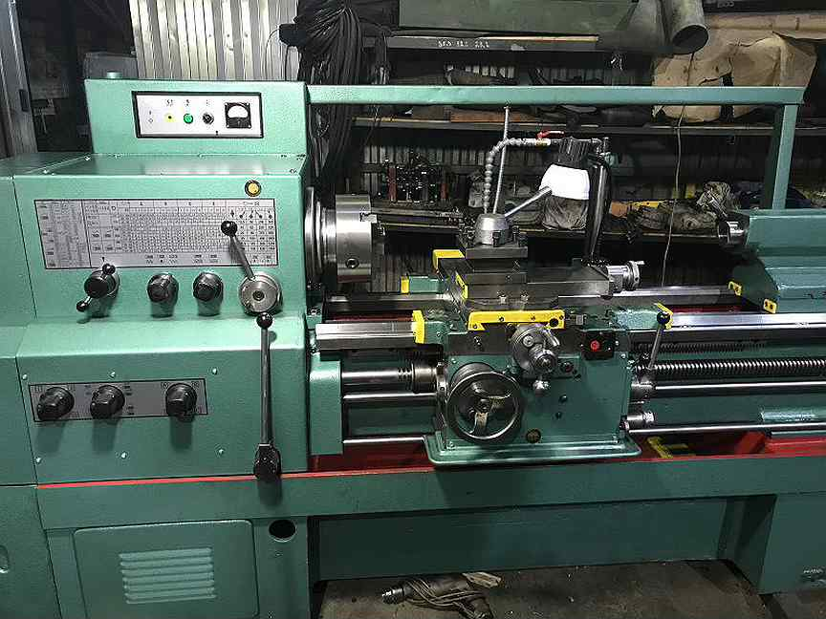
Рисунок 2 – Токарной-винторезный станок 1К62

Вариант №3
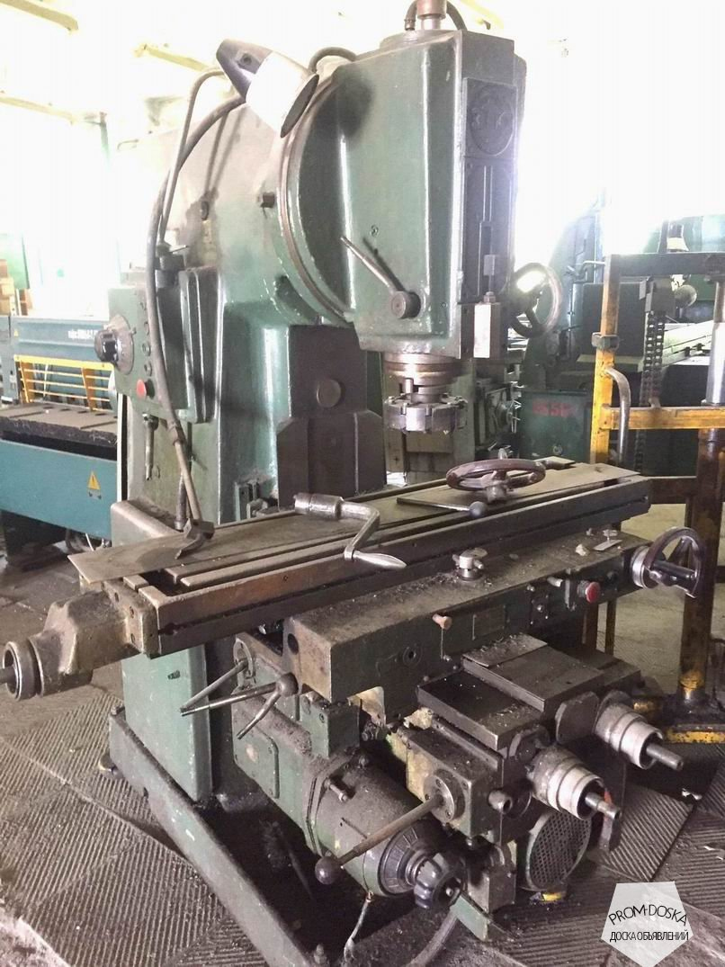
Рисунок 3 – Фрезерный станок 6Р12
Вариант №4
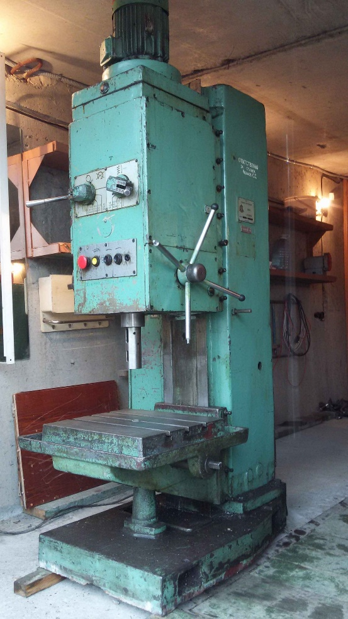
Рисунок 4 – Сверлильный станок 2Н135

3.3 ЭКСПЕРТНЫЕ ЛИСТЫ ЭКЗАМЕНАТОРОВ
Критерии оценки выполнения практического задания
№ п/п | Критерий оценки | Отметка о выполнении
 | описывает основные параметры, характеризующие работу станка;
 | описывает причины неисправности металлорежущего оборудования;
 | подбирает приборы для безразборного диагностирования состояния оборудования;
 | составляет график проведения планово-предупредительных ремонтов оборудования;
 | заполняет план-график планово-предупредительного обслуживания и ремонта станочного и технологического оборудования по установленной форме;
 | заполняет акт приемки из ремонта оборудования по установленной форме;
Общее количество выполненных критериев______________________________
Оценка выполнения задания_________
Критерии оценки выполнения теоретического задания (ответов на вопросы)
- оценка «отлично» - ответ полный, правильный, понимание материала глубокое;
- оценка «хорошо» - ответ показывает, что материал усвоен хорошо, но изложение недостаточно систематизировано, в терминологии, выводах и обобщениях имеются отдельные неточности;
- оценка «удовлетворительно» - ответ обнаруживает понимание основных положений темы, однако, наблюдается неполнота знаний; выводы и обобщения слабо аргументированы, в них допущены ошибки;
- оценка «неудовлетворительно» - речь непонятная, скудная; ни один из вопросов не объяснен, навыки обобщения материала и аргументации отсутствуют.
Общая оценка за комбинированное оценочное испытание – среднее арифметическое оценок, полученных на теоретическом и практическом этапах оценочного испытания (при условии положительной оценки на практическом этапе).

